III ВСЕРОССИЙСКИЙ ХИМИЧЕСКИЙ ДИКТАНТ 2021

Тема диктанта: Химия для настоящего и будущего

Как принять участие?
- Очная площадка химического диктанта
Сибирский федеральный университет
г. Красноярск, пр. Свободный, д. 79
+7(391)206-21-09
sfu-kras.ru

- Онлайн площадка Фармацевтический колледж КрасГМУ
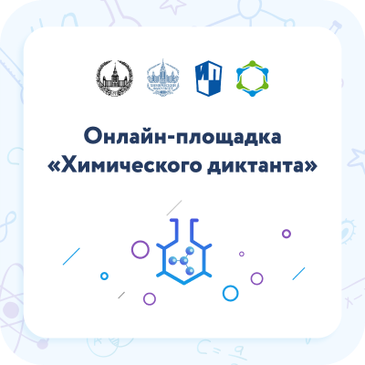

1. День проведения диктанта для онлайн-площадки
Для онлайн-участников диктант доступен на сайте химдиктант.рф с 00:00 15 мая по 23:59 16 мая 2021 года по московскому времени.

2. Важное условие — обязательная регистрация участников через персональную ссылку онлайн-площадки.
Участники самостоятельно регистрируются по ссылке онлайн-площадки и выполняют диктант в указанный промежуток времени.
Ссылка для регистрации и выполнения заданий химического диктанта
https://chemistry.prosv.ru/join/?code=97573159

3. Проведение диктанта предполагает выполнение заданий на персональных устройствах участников с устойчивым выходом в интернет.
Участникам диктанта предстоит за 45 минут ответить на 25 вопросов разного уровня сложности. Каждый вопрос напрямую связан с химией – возможно, с какими-то явлениями мы сталкиваемся каждый день, а про какие-то наверняка знаем из книг, интернета или СМИ.
Чтобы ответить правильно, специальные научные знания вовсе не требуются – важно лишь немного порассуждать, вспомнить пару примеров из жизни, и, самое главное, мыслить логически.

4. На написание диктанта даётся одна попытка. Повторное проведение диктанта не допускается.

5. Все участники по завершении диктанта получат памятные дипломы и сертификаты участников III ВСЕРОССИЙСКОГО ХИМИЧЕСКОГО ДИКТАНТА 2021.

